** N° 41 – Janvier 2023**

**Nouvelles du Cercle**

**Bulletin d’information du Cercle de Recherche Historique de Ribeauvillé et Environs**

*14, avenue du Général de Gaulle – 68150 Ribeauvillé*

Téléphone : 03 89 58 95 93

*Courriel : contact@cercle-historique-ribeauville.com*

*Site internet : https://www.cercle-historique-ribeauville.com*

*Responsable de la publication : Didier S. de Sacy*

**Le mot du Président Bernard Schwach**

2022 fut une année encore bien animée pour les membres actifs du *Cercle*.

Outre l’exposition consacrée, en septembre, à l’histoire des écoles de Ribeauvillé – qui a remporté un beau succès – plusieurs projets ont été menés de front :

* poursuite de l’inventaire de l’ancienne bibliothèque municipale, qui nous révèle quelques belles surprises ;
* inventaire du patrimoine du Dusenbach (fonds bibliothécaire et mobiliers) à la demande de l’archevêché, avant sa cession à la municipalité de Ribeauvillé. Là encore nous avons découvert quelques trésors patrimoniaux que nous allons exploiter ultérieurement ;
* poursuite de l’inventaire du fonds documentaire du *Cercle*;
* rédaction d’articles pour la revue municipale et réponses à de nombreuses sollicitations de la part de passionnés d’histoire, de journalistes de la presse écrite et de la télévision.

Depuis la rentrée de septembre, deux membres du comité interviennent dans une classe du collège pour faire découvrir aux élèves la notion de chronologie à partir d’éléments concrets de l’histoire locale. Un grand merci à ces collègues qui s’investissent pleinement dans ce projet.

Pour l’année 2023, des groupes de travail se penchent sur l’histoire des commerces de Ribeauvillé, du Moyen Age à nos jours. Cela se concrétisera par une exposition et la publication d’une (voire plusieurs) revue(s).

A tous les adhérents de notre association, nous souhaitons une année 2023 pleine de petits bonheurs partagés. Pour nous, les « vétérans » du *Cercle*, il ne suffit pas d’ajouter des années à la vie, mais de la vie aux années. C’est là notre motivation pour vous faire partager notre passion.

**Petites Nouvelles de la recherche**

* **Orangerie des Ribeaupierre :** à Ribeauvillé, les seigneurs, dans leur château urbain, cultivent un art de vivre, sensible à tous les domaines des activités humaines.

Construite en 1611, elle est à l’origine de la réputation du *Lustgarten*. La « collection » d’agrumes, créée grâce à

l’achat d’arbustes en Italie par Eberhard de Ribeaupierre au début du XVIIIe siècle, est développée par les soins des jardiniers seigneuriaux, Bechmann, père et fils.

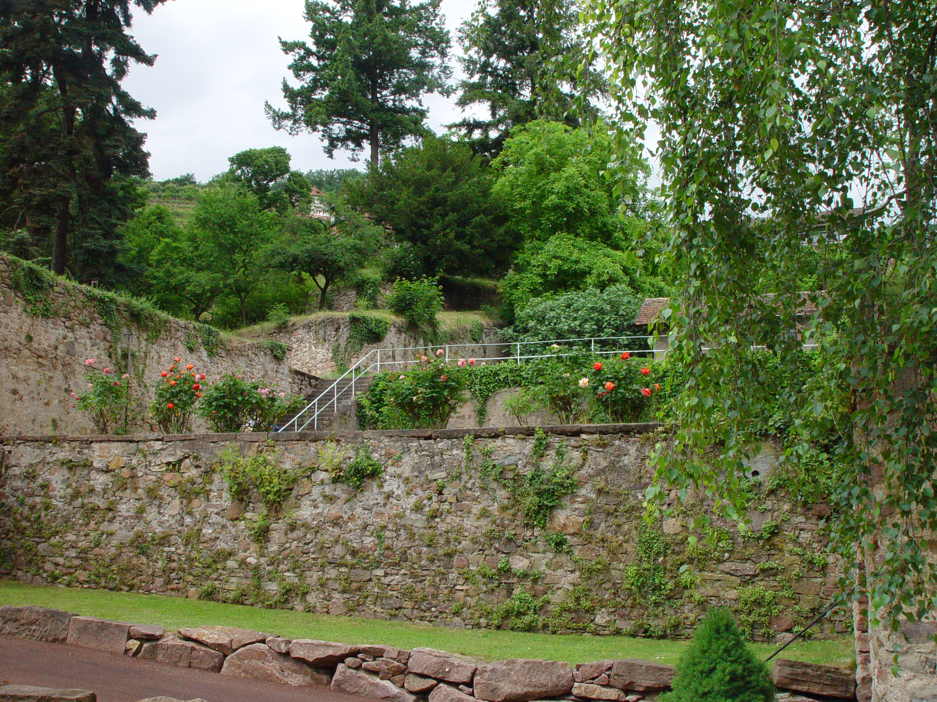En 1741, Caroline, fille de Chrétien III de Deux Ponts, comte de Ribeaupierre, embellit le jardin en étages de Bouxwiller avec la plantation de 250 orangers provenant, très probablement, de Ribeauvillé. Lors du premier Empire, ces orangers vont être à l’origine de l’*Orangerie* de Strasbourg.

*Emplacement de l’orangerie et des serres*

En 1747, 681 orangers et citronniers sont recensés, auxquels s’ajoutent 213 grenadiers, myrtes, figuiers, oliviers et lauriers, 26 jasmins et 226 plantes rares venues des Indes, d’Afrique, d’Asie et d’Amérique.

Saisies comme bien national en 1793, ces plantes exotiques sont dispersées lors d’une vente aux enchères à Colmar. Pendant de nombreuses années les orangers embellissent, en été, la place Rapp.

C’est en souvenir de cette orangeraie que la municipalité de Ribeauvillé fleurit la Grand’rue par des orangers d’ornement.

* **Les rétorsions de Louis XIV envers les protestants en Alsace après la Guerre de Trente Ans[1]**

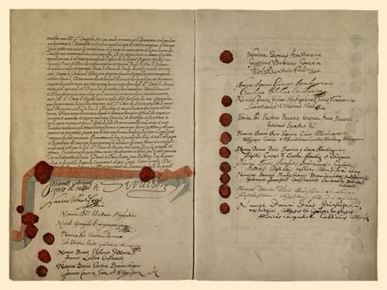En octobre 1685, Louis XIV révoque l’Edit de tolérance entre les religions dans son royaume (Edit de Nantes). Mais cette mesure ne peut s’appliquer en Alsace en raison d’une clause du traité de Westphalie (1648) qui maintient la liberté du culte en Alsace.

La royauté française va néanmoins prendre des mesures restrictives contre le protestantisme ; un rescrit royal stipule à toutes les villes et seigneuries alsaciennes :

* défense aux sujets du roi de marier leurs enfants hors du Royaume et terre de son obéissance ;
* défense de célébrer des mariages de personnes catholiques avec celles d’autres religions ;
* défense aux ministres réformés de prononcer des paroles séditieuses dans les prêches, sous peine de faire démolir les temples dans lesquels de tels prêches auront été faits ;
* les nouveaux convertis peuvent rentrer en la propriété et jouissance des biens qu’ils peuvent avoir vendus ou affermés à des réformés ;
* les nouveaux convertis sont exemptés d’impôts pendant trois ans ;
* les nouveaux convertis sont exemptés de l’obligation de loger des gens de guerre, faveur particulièrement appréciée le long de la frontière où les mouvements de troupes sont fréquents ;
* tous les fonctionnaires dans les territoires protestants doivent se convertir au catholicisme ou abandonner leur poste ;
* les protestants ne peuvent plus avoir de domestiques catholiques.

En 1688, Louvois prend de nouvelles mesures restrictives :

* dans toutes les localités protestantes, dans lesquelles vivent au moins sept familles catholiques, le chœur de l’église doit être réservé aux catholiques. Ainsi est créé le *Simultaneum* avec un partage de l’église entre les deux cultes. Il est imposé à près de 160 églises alsaciennes ; c’est notamment le cas de Saint-Matthieu à Colmar, de Saint-Pierre-le-Vieux et de Saint-Pierre-le-Jeune à Strasbourg ;
* suppression du protestantisme dans les localités où les deux tiers de la population appartiennent au catholicisme ;
* des punitions sévères sont prises contre tous ceux qui professent une parole contre l’honneur de la Vierge et des saints : depuis la mise au pilori ou au carcan jusqu’à la mutilation de la langue !
* les apostats sont condamnés au bannissement et à la confiscation de leurs biens.

**Agenda du Cercle**

* **Assemblée générale ordinaire :**

**6 juin 2023 à 18 h.**

**Caveau de la mairie**

* **Journée portes ouvertes du Cercle :**

**13 juin 2023 de 14 à 18 h.**

**Locaux du Cercle**

* **Exposition annuelle et sortie de la revue n° 31 :**

**Histoire des commerces à Ribeauvillé**

**du Moyen Age à nos jours**

**du 9 au 24 septembre 2023 de 14 à 18 h.**

**Salle de la Tour des Bouchers**

**Un peu d’héraldisme**

Question posée au *Cercle de Recherche*: pourquoi les armoiries des Ribeaupierre-Honnack se trouvent-elles sur les armoiries de Maximilien prince palatin du Rhin, comte de Deux-Ponts-Birkenfeld-Bischwiller ? Raymond Seiller nous aide à nous y retrouver dans cet imbroglio familial :

1. **La maison électeur palatin du Rhin-Wittelsbach-Bavière**

A la mort de **Charles II** (1651-1685), la branche Wittelsbach-Simmern, issue du tronc d’origine, disparaît. La succession échoit à la branche cadette des ducs palatins du Rhin-Wittelsbach-Deux-Ponts dont les deux derniers électeurs sont :

* **Maximilien III Joseph de Deux-Ponts (**[1745](https://fr.wikipedia.org/wiki/1745)-[1777](https://fr.wikipedia.org/wiki/1777)) : fils de [Charles-Albert](https://fr.wikipedia.org/wiki/Charles_VII_du_Saint-Empire) et de [Marie-Amélie d’Autriche](https://fr.wikipedia.org/wiki/Marie-Am%C3%A9lie_d%27Autriche). Il renonce au titre impérial et conclut la paix avec l’Autriche par le [traité de Füssen](https://fr.wikipedia.org/wiki/Paix_de_F%C3%BCssen). Il meurt de la [variole](https://fr.wikipedia.org/wiki/Variole) sans laisser d’héritier ;
* **Charles IV Théodore de Bavière-Deux-Ponts** ([1777](https://fr.wikipedia.org/wiki/1777)-[1799](https://fr.wikipedia.org/wiki/1799)) : également électeur de Bavière, n’a pas d’enfant légitime. Son plus proche héritier est Charles-Auguste II de Deux-Ponts-Birkenfeld (1775-1795 / frère aîné de Maximilien de Ribeaupierre). C’est un cousin éloigné de Maximilien III Joseph, issu de la branche de [Palatinat-Soulzbach](https://fr.wikipedia.org/wiki/Palatinat-Soulzbach) de la maison de Wittelsbach, duc de Berg et de Juliers et [comte palatin du Rhin](https://fr.wikipedia.org/wiki/Liste_des_comtes_palatins_du_Rhin) sous le nom de **Charles IV Théodore** qui meurt également sans laisser d’héritier.

1. **la maison Wittelsbach-Palatinat du Rhin-Deux-Ponts-Birkenfeld**

Le rameau de la famille **Birkenfeld-Bischwiller** (donc des cousins), reprendra l’héritage (les titres et armoiries des branches de la familles palatine du Rhin-Wittelsbach-Deux-Ponts-Birkenfeld) avec **Charles Ier de Birkenfeld** (1560-1600) :

* son fils, le comte palatin **Christian Ier** (1598-1654), qui lui succède, a deux fils :
* **Georges-Guillaume de Birkenfeld-Bischwiller ;**
* [**Christian II**](https://fr.wikipedia.org/wiki/Christian_II_de_Birkenfeld-Bischweiler), (1637-1717) de Birkenfeld-Bischwiller qui se marie avec Catherine Agathe de Ribeaupierre (Rappolstein) et devient, par ce mariage, comte de Ribeaupierre-Honnack. En 1671, il reprend l’héritage de son père et devient électeur de Bavière duc palatin Deux-Ponts, comte de Birkenfeld-Bischwiller, comte de Rappoltstein-Honnack[2] ;
* succède à ce dernier, son fils [**Christian III**](https://fr.wikipedia.org/wiki/Christian_III_de_Deux-Ponts-Birkenfeld) (1674-1735) comte palatin Birkenfeld-Deux-ponts de 1715 à 1731[3] ;
* son fils aîné : **Christian IV** (1722-1775) duc palatin de [Deux-Ponts-Birkenfeld-Bischwiller](https://fr.wikipedia.org/wiki/Palatinat-Deux-Ponts) et [comte palatin](https://fr.wikipedia.org/wiki/Comte_palatin) de [Birkenfeld](https://fr.wikipedia.org/wiki/Birkenfeld_(Rh%C3%A9nanie-Palatinat)) de [1734](https://fr.wikipedia.org/wiki/1734) à [1775](https://fr.wikipedia.org/wiki/1775), meurt en 1775 en ne laissant qu’une postérité morganatique (les comtes et comtesses de Forbach) ;
* c’est donc le fils cadet, **Frederick Michel** Deux-Ponts-Birkenfeld-Bischwiller (1724-1767) qui devient comte de Rappoltstein-Honnack ;
* la succession échoit au fils aîné de Frédérick-Michel, **Charles-Auguste** (1775-1795), sans descendance à sa mort en 1795,
* c’est donc son frère, **Maximilien Joseph** (1756-1825), qui reprend l’héritage de la maison de Bavière en 1799 de son cousin éloigné, [Charles IV Théodore](https://fr.wikipedia.org/wiki/Charles-Th%C3%A9odore_de_Bavi%C3%A8re_(%C3%A9lecteur)). Également duc de Berg et de Juliers, comte palatin du Rhin-Deux-Ponts- Birkenfeld-Bischwiller-[Ribeaupierre](https://fr.wikipedia.org/wiki/Ribeaupierre)-Honnack sous le nom de **Maximilien II Joseph**. Allié de [Napoléon](https://fr.wikipedia.org/wiki/Napol%C3%A9on_Ier), il est élevé à la dignité royale en 1806 sous le titre de **Maximilien Ier** roi de Bavière

*Ecartelé au 1 et 4 fuselé d’argent et d’azur (qui sont Wittelsbach) ; au 2 et 3 de sable au lion d’or couronné, armé et lampassé de gueule (qui sont Palatin du Rhin)*

*Brochant en cœur de gueule à l’orbe doré (N.D.L.R. :* Pfazgraf*, meuble de l’électeur)*

|  |  |
| --- | --- |
|  |  |

**3 – les armoiries**

* **Armoiries d’origine de la maison de Bavière (Armes des Wittelsbach devenues armoiries de Bavière)**

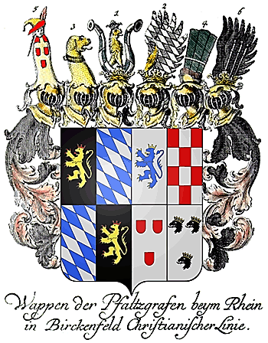

*Fuselées en bande d'azur et d'argent)*

[](https://frwiki.fr/Images/Fichier:Wittelsbach-Bayern-Wappen.png)

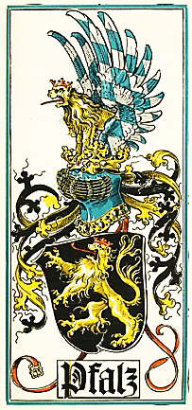

* **Armoiries des comtes palatins du Rhin (*Pfalzgraff*)**

*(qui sont au 1 Weldenz, et au 2 Birkenfeld) ;*

***au 3e :*** *coupé au 1 fuselé d’argent et d’azur, au 2 de sable au lion d’or couronné, lampassé et armé de gueule (qui sont au 1 Wittelsbach et au 2 palatin du Rhin) ;*

***au 4e :*** *coupé au 1, d’argent à trois écussons de gueule, au 2 d’argent à trois têtes d’aigles arrachées de sable, couronnées et becquées d’or (qui sont au 1 Ribeaupierre et au 2 Honnack)*

*De sable au lion d’or couronné, armé et lampassé et couronné de gueule*

* A**rmoiries des comtes palatins du Rhin-Deux-Ponts-Birkenfeld (portées notamment par Charles Ier).**

*Ecartelé au 1 et 4, de sable au lion d’or couronné, armé et lampassé de gueule (qui sont palatins du Rhin)*

*Au 2 et 3, fuselé d’argent et d’azur (qui sont Wittelsbach)*

*Brochant en cœur d’argent au lion d’azur armé et lampassé de gueule (qui est Weldenz)*

* **Armoiries portées par les comtes palatins du Rhin, Deux-Ponts, Wittelsbach (dont le dernier est Charles-Théodore de Bavière-Deux-Ponts)**

[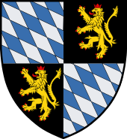](https://frwiki.fr/Images/Fichier:Wappen_Kurpfalz.svg)

*Ecartelé au 1 et 4 fuselé d’argent et de gueule (qui est Wittelsbach)*

*Au 2 et au 3 de sable au lion d’or couronné, armé et lampassé de gueule (qui est Palatin du Rhin)*

* **Armoiries des princes électeurs palatins de Bavière (Armes de l’**[**électorat de Bavière**](https://frwiki.fr/Lexique/%c3%89lectorat_de_Bavi%c3%a8re) **à partir de 1623) ; Wittelsbach-Palatin du Rhin-Deux-Ponts (portées notamment par les comtes palatins du Rhin-Deux-Ponts-Birkenfeld, dont le dernier est Charles II)**

[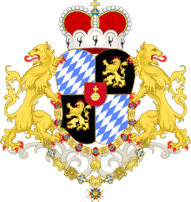](https://commons.wikimedia.org/wiki/File:Coat_of_Arms_of_the_Electorate_of_Bavaria_1753.svg?uselang=fr)

* **Armoiries de Christian II, prince palatin du Rhin, comte de Deux-Ponts-Birkenfeld-Bischwiller-Ribeaupierre (portées par** [**Christian II**](https://fr.wikipedia.org/wiki/Christian_II_de_Birkenfeld-Bischweiler)**,** [**Christian III**](https://fr.wikipedia.org/wiki/Christian_III_de_Deux-Ponts-Birkenfeld)**, Frederick Michel et Maximilien II Joseph (en tant que prince électeur. Ses armes changent lorsqu’il devient roi de Bavière, sous le nom de Maximilien Ier en 1806).**

*Ecartelé :*

***au 1er :*** *coupé au 1 de sable au lion d’or couronné, lampassé et armé de gueule ; au 2* *fuselé, d’argent et d’azur ; (qui sont au 1 Palatin du Rhin et au 2 Wittelsbach) ;*

***au 2e:*** *coupé au 1 lion d’azur couronné, lampassé et armé d’or, au 2 échiqueté d’argent et de gueule ;*

🡺Un petit rappel : de sable = noir / d’argent = blanc / d’or = jaune / de gueule = rouge / d’azur = bleu.

Si vous souhaitez une copie de ces armoiries en couleur, n’hésitez pas à nous contacter.

**Charles Ier de Birkenfeld (1560-1600)**

**ép. Dorothé de Brunswick-Lunebourg**

Georges Guillaume

de Birkenfeld

**Christian Ier de Birkenfeld-Bischwiller**

**(1598-1614)**

**ép. Madeleine Catherine de Palatinat-Deux-Ponts**

Anne de

Birkenfeld-Bischwiller

**Christian II comte palatin Deux-Ponts-**

**Birkenfeld -Bischwiller-Ribeaupierre-Honnack**

**(1637-1717)**

**ép. Catherine Agathe de Ribeaupierre**

Jean

de Birkenfeld-Glenhausen

Catherine

de Birkenfeld-Bischwiller

Madeleine Claude

de Palatinat-Deux-Ponts-

Birkenfeld-Bischwiller

**Christian III comte palatin Deux-Ponts-**

**Birkenfeld-Bischwiller (1674-1735)**

**ép. Caroline de Nassau-Saarbrücken**

Louise

Birkenfeld-Bischwiller

**Frederick-Michel Deux-Ponts-Birkenfeld- Bischwiller (1726-1767)**

**ép. Françoise de Palatinat-Soulzbach**

Caroline

Deux-Ponts-Birkenfeld

Christiane

Deux-Ponts-Birkenfeld

**Christian IV**

**Deux-Ponts-Birkenfeld**

**(1722-1775)**

**ép. Marianne Cancassa**

**(Mariage morganatique)**

**Maximilien-Joseph duc de Deux-Ponts**

**comte de Birkenfeld-Bischwiller- Ribeaupierre-Honnack (1756-1825)**

Christian

Deux- Ponts-Birkenfeld

Philippe-Guillaume

Deux- Ponts-Birkenfeld

Amélie

Deux- Ponts-Birkenfeld

**Charles-Auguste II Deux-Ponts-Birkenfeld**

**(1775-1795)**

Marie-Anne

Deux- Ponts-Birkenfeld

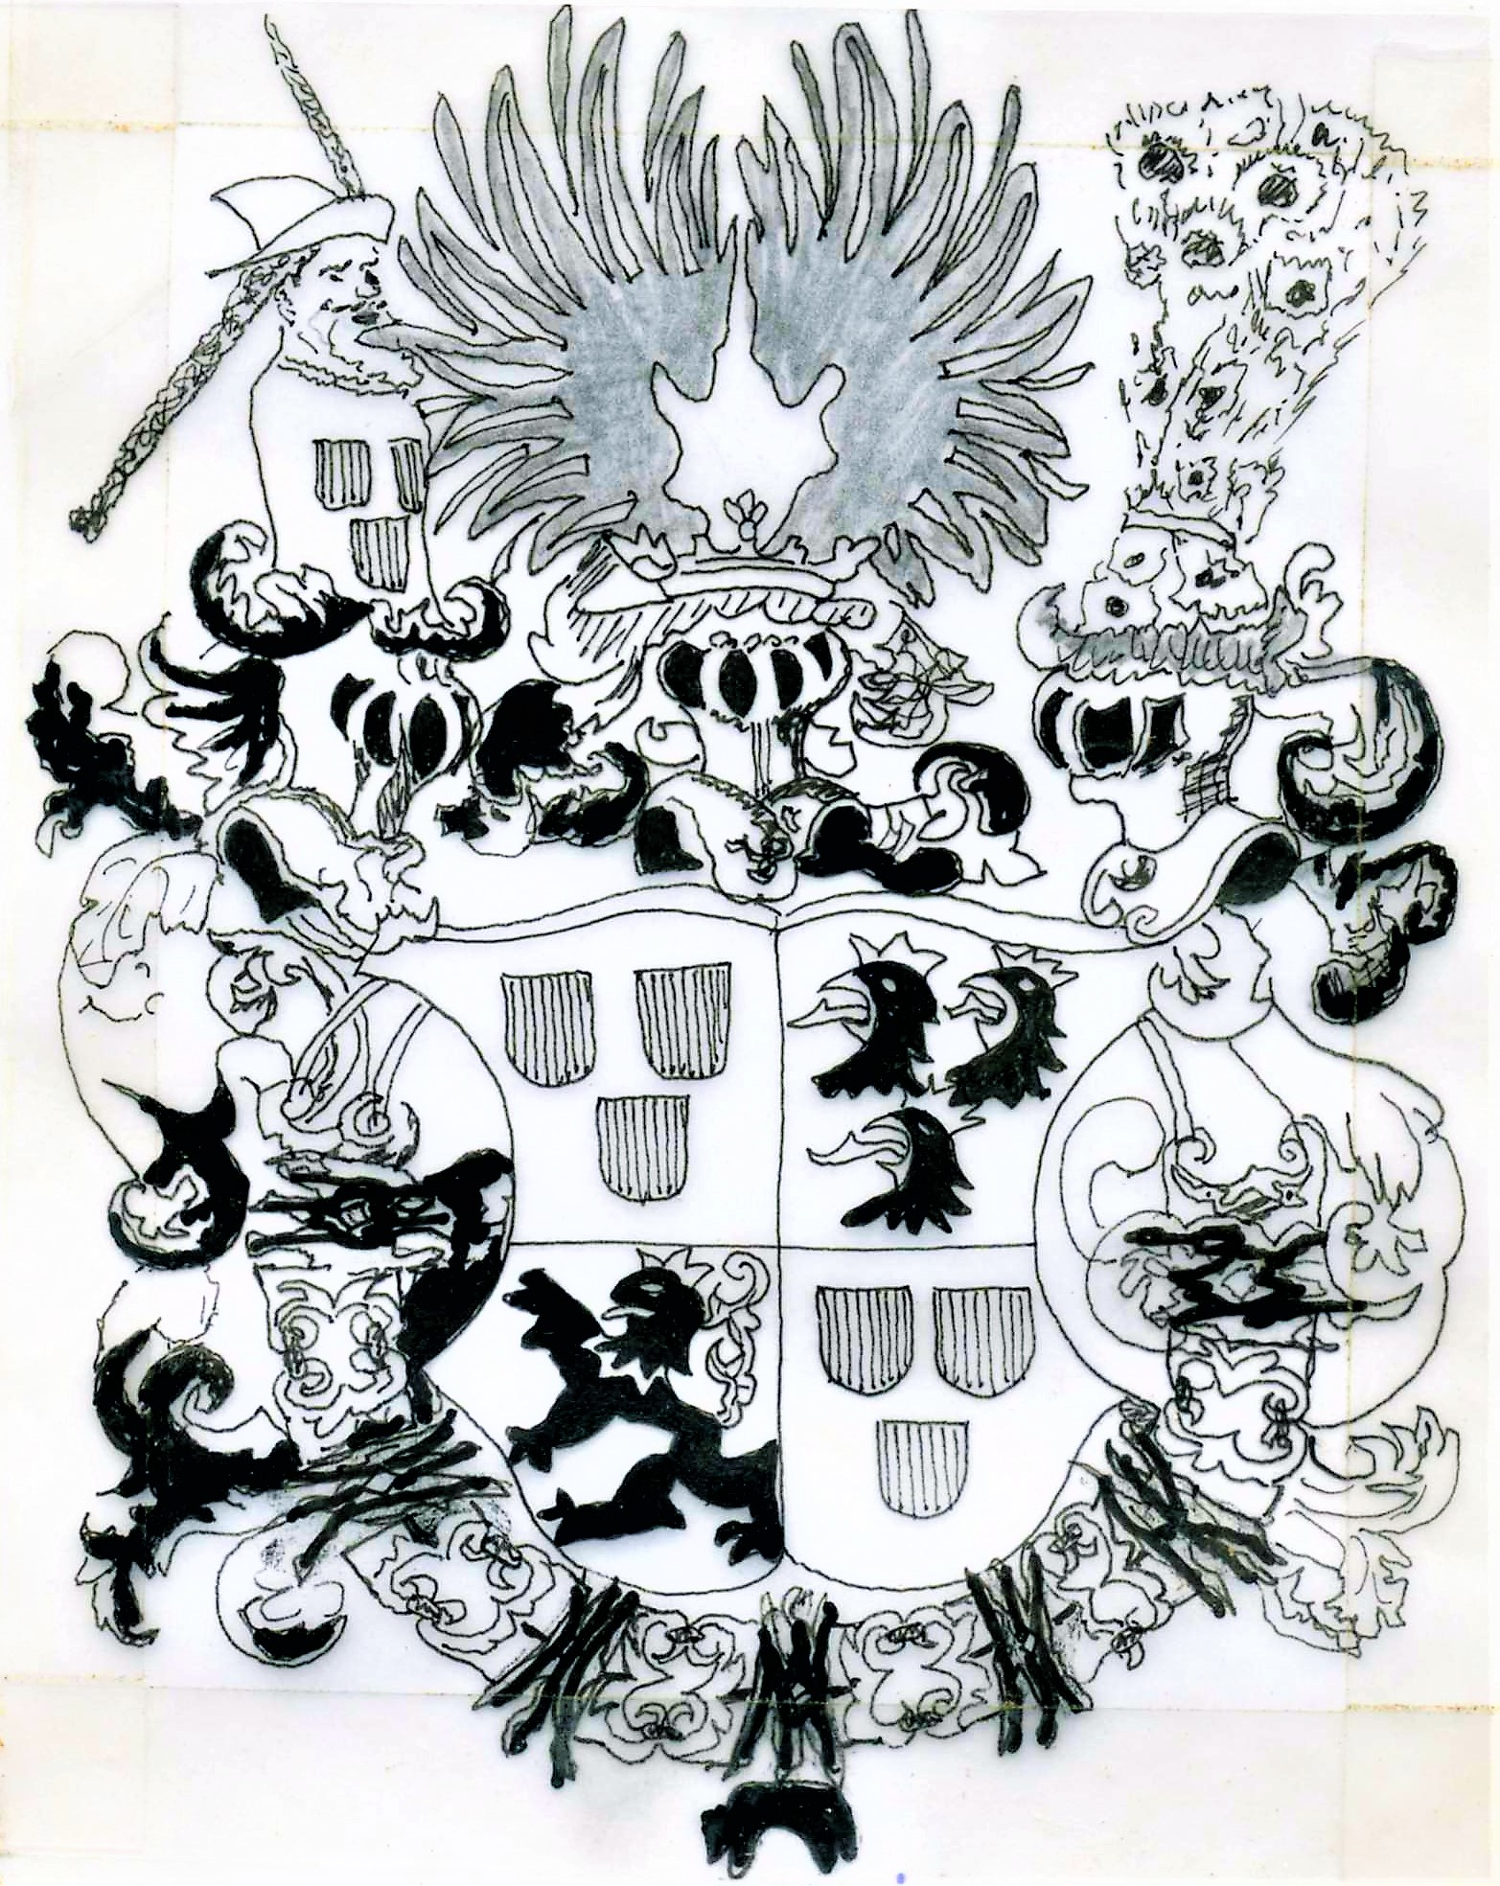

*Armoiries de Guillaume II au début de son règne après qu'il ait rechercher les armes des Honnack : trois têtes de corbeaux ou d’aigles arrachées couronnées et becqués d’or et lampassées de gueule - selon l'artiste qui dessine les* *armoiries du temps de Guillaume II - plus tard ne* *subsisteront que les têtes* *d'aigles.*

**Carnet du Cercle**

Bienvenue à nos nouveaux membres : Steeve Baumert (Ribeauvillé), Jean Philippe Becker (Zellenberg), Virginie Boulard (Ribeauvillé), Nicolas Chrétien (Hœnheim), Christian Croute (Néoules – 83), Ugo Herbin (Ribeauvillé), Werner Hintze (Mainz - D), Véronique Hugel (Epernay), Bernard Kaess (Mundolsheim), Francis Klein (Hunawihr), Nathalie Klotz-Muller (Ribeauvillé), Claudine Mauler (Hunawihr), Jean Stahl (Ribeauvillé), Denis Taesch,

*Le Cercle compte donc 130 adhérents (dont 110 sont à jour de leur cotisation).*

**Cotisation 2023**

|  |
| --- |
| Le début d’année est aussi le temps des cotisations : pensez à celle du *Cercle de Recherche Historique de Ribeauvillé et Environs*.  Son montant est toujours de quinze euros et la carte de membre 2023 vous sera remise ou envoyée dès la réception de votre règlement.  Vous trouverez un bulletin de réadhésion sur le site du Cercle :  **https://www.cercle-historique-ribeauville.com/ page d’accueil, rubrique « adhérer au Cercle » cliquez sur le pavé vert clair pour réadhérer**  Vous pouvez également envoyer votre règlement (chèque à l’ordre du Cercle) au trésorier :  **Raymond SEILLER**  **Cercle de Recherche Historique de Ribeauvillé et Environs**  **14, avenue du Général de Gaulle**  **68150 Ribeauvillé**  *Merci d’avance de votre soutien et de votre intérêt pour le Cercle.* |

1. Suite de l’article paru dans les *Nouvelles du Cercle* n° 38 de septembre 2021.
2. A noter que l’on ne cite pas les Geroldseck : les Rappoltstein prirent également l'écu de Geroldseck, avant de vendre leur part au duc de Lorraine et aux Landsberg probablement à la fin du XVIIe siècle).
3. Donc avant la mort de Christian II, trop malade pour gérer la Maison de Birkenfeld.